107學年度「崇光OPEN SCHOOL DAY」活動計畫
- 活動目標：
協助國中學生認識本校高中學習環境及特色課程，透過各學科的特色教學及試探活動，幫助學生自我探索、了解其性向、興趣和能力，以作為選填志願之參考。
- 活動日期：108年6月1日(星期六) 09:00~12:00
- 活動地點：崇光女中，新北市新店區三民路18號
- 參加對象：對高中生活及本校特色課程有興趣的國三女生
- 費 用：全程免費
- 活動流程：
09:00 - 09:10 | 崇光點點名
09:10 - 09：30 | 迎賓
09：30 - 10：00 | 《天冷了，讓我保護你的櫻桃小嘴》  生活中的化學課
10：00 -10：30 | 《崇光ＧＹＭ》  呼吸困難嗎？ 健康有氧樂活
10：30 - 11：00 | 《選選看》  多元選修初體驗
11：00 - 11：30 | 有獎徵答
11：30 - 12：00 | 賦歸
- 報名網址：https://tinyurl.com/yyge2o6z
- 聯 絡 人：李玉華主任、蔡莉莉老師 2911-2543~4分機232
- 備 註：
體驗課程與活動皆有紀念小禮物，踴躍搶答獲勝者可獲得麥當勞兌換卷、無印良品文具、崇光LINE貼圖等。

新北市崇光女子高級中學交通路線圖

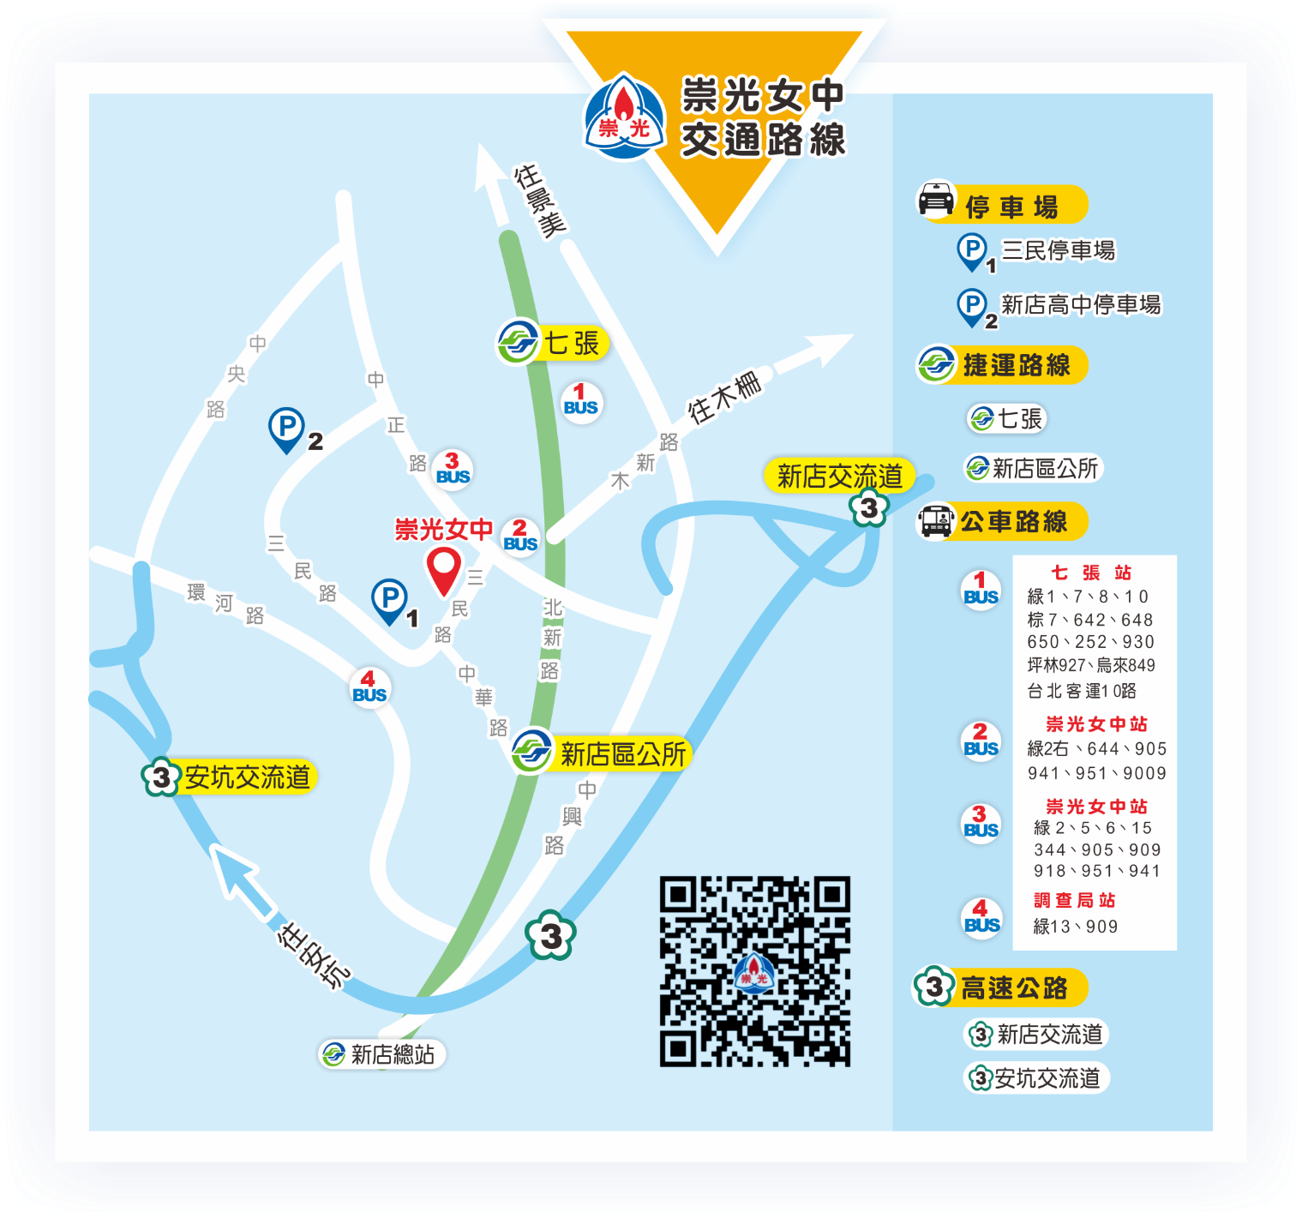
**以手機掃描上方QR code可開啟放大版交通路線圖**

